En los últimos años las mujeres se han incorporado de forma masiva al mundo del trabajo, pero esta incorporación no se ha dado en igualdad de condiciones con los hombres, ya que en nuestro mundo continua vigente el reparto tradicional de las responsabilidades familiares y aún no se ha superado el concepto androcéntrico de nuestra sociedad. Las mujeres siguen ocupándose casi totalmente del cuidado de los hijos/as, de las tareas domésticas y del cuidado de las personas dependientes.


Los cambios que ha sufrido la estructura familiar, la incorporación de las mujeres al mundo laboral y los logros sociales de estas, ponen sobre la mesa, de forma mas clara, las necesidades de las personas dependientes (niños/as, enfermos/as, ancianos/as…).
Esta realidad debería haber llevado unido un cambio importante en la mentalidad de los hombres y mayor inversión pública para permitir a las mujeres conciliar su vida personal y laboral, sin tener que realizar “jornadas de trabajo de 56 horas semanales frente a las 36 de los hombres” (Duran 2000).

Con esta unidad didáctica pretendemos “reconocer y garantizar el derecho universal e individual de toda persona en situación de dependencia, a ser cuidada; además requiere que las administraciones públicas garanticen los servicios y recursos públicos necesarios y que los hombres compatibilicen su vida laboral y familiar para participar en el trabajo de cuidados. Llevar a cabo estas tareas no es por tanto una responsabilidad de las mujeres sino de toda la sociedad.”
(Amaranta, cuaderno feminista Nº 2, La Ley de Dependencia ante la crisis del trabajo de cuidados.)

Nota aclaratoria: La unidad didáctica es para Educación Infantil y para Primaria; no se ha hecho una división entre ambas para que cada tutor o tutora de estos niveles utilice los objetivos, los contenidos y las actividades que mejor se adapten a su grupo.

1.- Definir y hacer entender a nuestros alumnos/as quiénes son las “personas dependientes” (menores, enfermos/as, ancianos/as).


2.- Hacer entender a nuestros alumnos/as que el tema del cuidado de personas dependientes no es sólo cosa de las mujeres.

3.- Sensibilizar a nuestros alumnos/as sobre los temas de género y la injusticia histórica del reparto de roles en la familia.

4.- Favorecer y potenciar la relación familia- escuela para lograr que los padres y madres se impliquen en este tipo de aprendizajes y así lograr que estos sean más significativos y duraderos.

5.- Intentar que los niños y niñas descubran la responsabilidad de implicarse por igual en todas las tareas diarias: escolares, familiares, sociales…

6.- Analizar las situaciones de discriminación que, sin darnos cuenta, se producen cada día en nuestras aulas: uso de lenguaje machista, juegos que son sólo para chicos, tareas que sólo hacen los niños o sólo hacen las niñas…

7.- Observar y explorar su entorno familiar y social, para que descubran las discriminaciones que se producen hacia las mujeres.

8.- Promover una orientación personal no sexista durante la etapa de Educación Infantil y Primaria.

9.- Educar en la responsabilidad del reparto de las tareas de la casa.

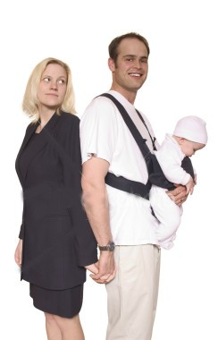

- La igualdad entre hombres y mujeres.

- Visualizar todo el trabajo que las mujeres (su mamá. su directora, su médica, su alcaldesa…) realizan cada día por ellos y ellas.

- Ley 39/2006, de 14 de diciembre, de Promoción de la Autonomía Personal y Atención a las personas en situación de dependencia. Anexo I.

- Análisis de la situación real: quién cuida a sus hermanos y hermanas; a sus abuelos/as; enfermos/as; quién cocina, limpia, plancha; quién me lleva al médico…

- Búsqueda de información sobre el tema de cuidados: quién suele hacerlo; cómo lo hace, a qué tiene que renunciar…

- Valorar el trabajo realizado por las mujeres dentro de nuestra sociedad.

- Tomar conciencia de la importancia que tiene el compartir trabajos domésticos y cuidado de personas dependientes.

- Reconocer la importancia que tienen las administraciones públicas en el tema del cuidado de personas dependientes para que las mujeres puedan conciliar su vida personal y familiar.
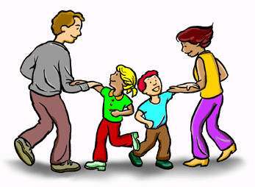

- Exposición oral, escrita, plástica… de toda la información encontrada.

- Presentar a los alumnos/as la lámina número 1 (ver anexo II) y preguntarles si observan algo raro en ella. Repetir la actividad al finalizar la unidad y comprobar si se ha producido algún cambio. Escribir las conclusiones.

- Hablar con las familias sobre el trabajo que queremos realizar, pedirles su colaboración y su participación en las actividades.

- Tabla para rellenar en casa. Quién realiza las siguientes tareas en mi familia (marca con una X)

EN MI FAMILIA | MAMÁ | PAPÁ | ABUELA | ABUELO | AYUDA EXTERNA MUJER | AYUDA EXTERNA HOMBRE
- Cuida de los mayores (abuelos…)
- Cuida de mis hermanos/as pequeños/as
- Limpia los cristales
- Trabaja fuera de casa
- Me lleva al médico
- Arregla el coche
- Hace las comidas
- Se queda en casa cuando estoy enfermo/a
- Plancha la ropa
- Arregla lo que se rompe
- Hace deporte
- Lava y tiende la ropa
- Va a las reuniones del cole
- Pasa la aspiradora
- Pone el lavaplatos
- Cambia las bombillas cuando se funden
- Saca la basura
- Pasea al perro
Analizar los resultados con los alumnos y alumnas. Valóralos y hacer una gráfica con ellos.

- Leer con los niños y las niñas el cuento: “EL LIBRO DE LOS CERDOS” de Anthony Bronne. Fondo de Cultura de México. Después de la lectura se pueden realizar las siguientes actividades:
  - Comentad lo que sucede en el libro. ¿Por qué pasa eso? ¿Qué es lo mejor, al final, para toda la familia?
  - Realizar un dibujo de lo que nos sugiera la historia.
  - Inventar un cuento parecido a este.
  - Cambiar el final del cuento: ¿Qué pasaría si la mamá no vuelve a casa?

- Analiza esta gráfica, acerca de la opinión de la población sobre qué miembro de la pareja debería abandonar la actividad laboral tras tener su primer hijo/a en %
0,6
45,8

- ¿Qué dice la gráfica?
- ¿Qué opinan nuestros alumnos y alumnas?
- ¿Qué crees que hay que cambiar en nuestra sociedad para modificar esta situación?

- Estudia esta gráfica, acerca de las bajas por paternidad:

- ¿Sabes qué es el permiso de maternidad y de paternidad?
- ¿Qué piensas de esta gráfica?
- ¿Qué supone esto para las mujeres?
- Pregunta en tu casa si tu padre se ha cogido alguna vez el permiso de paternidad.

- Otra gráfica más, sobre los minutos dedicados al cuidado de mayores:

- Analiza los datos.
- ¿Cuánto tiempo más trabajan las mujeres que los hombres?
- ¿Qué supone esto para las mujeres?
- ¿Pasa lo mismo en tu casa?
- ¿Tus hermanos colaboran en las tareas de cuidado y trabajo doméstico?

- En educación infantil los juegos y el trabajo por rincones nos pueden servir para observar:
- Cómo son las relaciones entre niños y niñas,
- Cómo se comportan,
- Quién se dedica a actividades de “cuidado de los muñecos u otros niños/as, - quien tiene un papel mas dominante respecto a los demás…


- “El cuidado de personas dependientes (mayores, niños y enfermos) no es cosa de mujeres.”

Escribe, dibuja… lo que te sugiere esta frase.

- Imagina por un momento cómo podría ser la sociedad en que vivimos si las mujeres y los hombres tuvieran el mismo tiempo libre y se ocuparan por igual :

- Del trabajó domestico,
- Del cuidado de niños y niñas,
- Del cuidado de ancianos y ancianas,
- Del trabajo fura de casa…

- Comenta brevemente cada foto y dibujo:

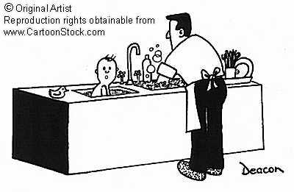
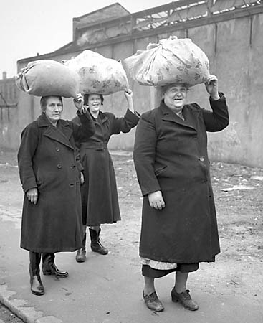


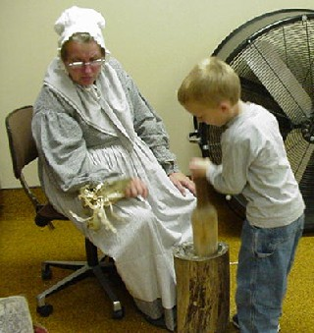


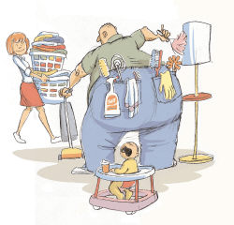
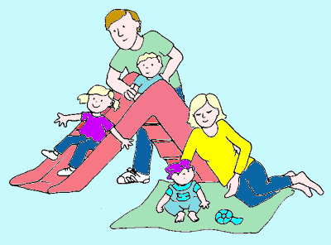

- Escribe los resultados que hayan surgido de los comentarios de los alumnos/as:
ANEXO 1: ORIENTACIONES BÁSICAS DE LOS QUE SUPONE ESTA LEY.

⇨ Denominación:

Ley de promoción de la autonomía Personal y Atención a Las personas en situación de dependencia. Fue aprobada el 14 de diciembre de 2006.

La Ley pretende crear un sistema de Autonomía y Atención a la Dependencia, con carácter no gratuito y configurado como red de utilización pública, integrando centros o servicios públicos y privados.

⇨ Objetos de las prestaciones de dependencia: art. 13:

La atención a las personas en situación de dependencia y la promoción de su autonomía personal deberán orientarse a la consecución de una mejo calidad de vida y autonomía personal, en un marco de efectiva igualdad, de acuerdo con los siguientes objetivos:

- Facilitar una existencia autónoma en su medio habitual, todo el tiempo que desee y sea posible.
- Proporcionar un trato digno en todos los ámbitos de su vida personal, familiar y social, facilitando su incorporación activa en la vida de la comunidad.

La ley define la dependencia como: “el estado de carácter permanente en que se encuentran las personas que, por razones derivadas de la enfermedad, la edad o la discapacidad, y ligadas a la falta o la perdida de autonomía física, mental, intelectual o sensorial, precisen de la atención de otra u otras personas o ayudas importantes para realizar actividades básicas de la vida diaria, en el caso de las personas con discapacidad intelectual o enfermedad mental, de otros apoyos para su autonomía personal.”

⇨ La Ley responde a dos factores:

- Dado el envejecimiento poblacional, la estructura poblacional y la estructura de nuestra sociedad, atender a esta población cada vez más dependiente.
- Busca solucionar los problemas que crean la atención a las personas dependientes que no pueden hacer las tareas diarias por ellas mismas.

Se estable un sistema de copago, es decir, la persona dependiente tiene que pagar una cantidad en función de su renta, patrimonio … para poder acceder tanto a las prestaciones económicas como a los servicios, y la administración pondrá el resto.

Anexo II

